# 星露谷风格的农场生活游戏

## 一、总体玩法

本星露谷风格的农场生活游戏（以下简称本程序），是一款深度模拟农场生活的游戏。玩家在主世界中，可以体验种植作物、养殖动物、钓鱼、与NPC互动（包括对话交流及附带好感度的任务系统）以及在商店选购心仪物品的乐趣。玩家可通过点击右上角的背包按钮，轻松查看个人物品；点击左上角的任务按钮，则可详细了解NPC的任务及好感度情况。

此外，玩家还能沿着主世界的道路，探索环境恶劣的矿洞。在矿洞中，玩家将无法携带背包，仅能手持镐子，并且每次只能带出一颗宝石。这些宝石既可售卖换取金币，也可用于提交NPC任务，从而提升他们的好感度。

本程序包含简单的音乐系统，点击某些按键会有音效，增强玩家的体验感。

## 二、玩法细节

玩家可通过按下W、A、S、D四个按键来控制移动，主角拥有六个方向的行走动画及六个方向的待机动画，为玩家带来沉浸式的操作体验。

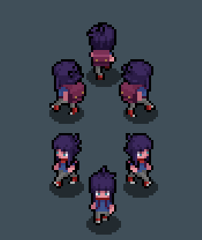

本程序精心设计了丰富多彩的农场生活细节。玩家触摸农田后，若农田为空置状态，便可使用从商店购买的种子进行种植。种植六种作物后，玩家需悉心照料，确保及时浇水、除虫，否则将影响作物产量，甚至导致作物死亡。通过使用肥料，玩家可增加作物产量。除虫、浇水、施肥等操作，均需玩家在看到相应提示后，触摸农田并打开背包，使用对应道具完成。施肥需消耗肥料，肥料同样可在商店购得。作物成熟时，会有明确提示，玩家此时可触碰农田，打开背包，使用叉子收获作物，收获的作物将直接存入背包。

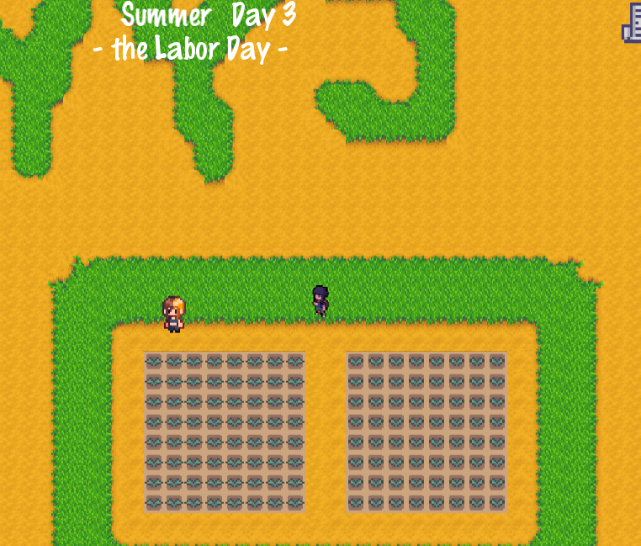

游戏界面上方实时显示季节和节日信息，每种作物都有其适宜种植的季节。例如，洋葱适合在秋季种植，土豆同样在秋季生长，胡萝卜则在春季和秋季均可种植，菠菜适应春夏秋三季，而红萝卜和白萝卜则无季节限制。

玩家还可养殖四种小动物。接触地图左上角的围栏门口时，将打开牧场界面，玩家可花费金币购买幼年个体，并将其显示在地图上。这些个体会在一定时间后自行成长。玩家可屠宰成年个体获取肉类，若未及时屠宰导致动物进入老年阶段，将无法再进行屠宰，只能等待其自然死亡。每种动物的养殖数量上限为20只，牧场界面的数量会实时更新。

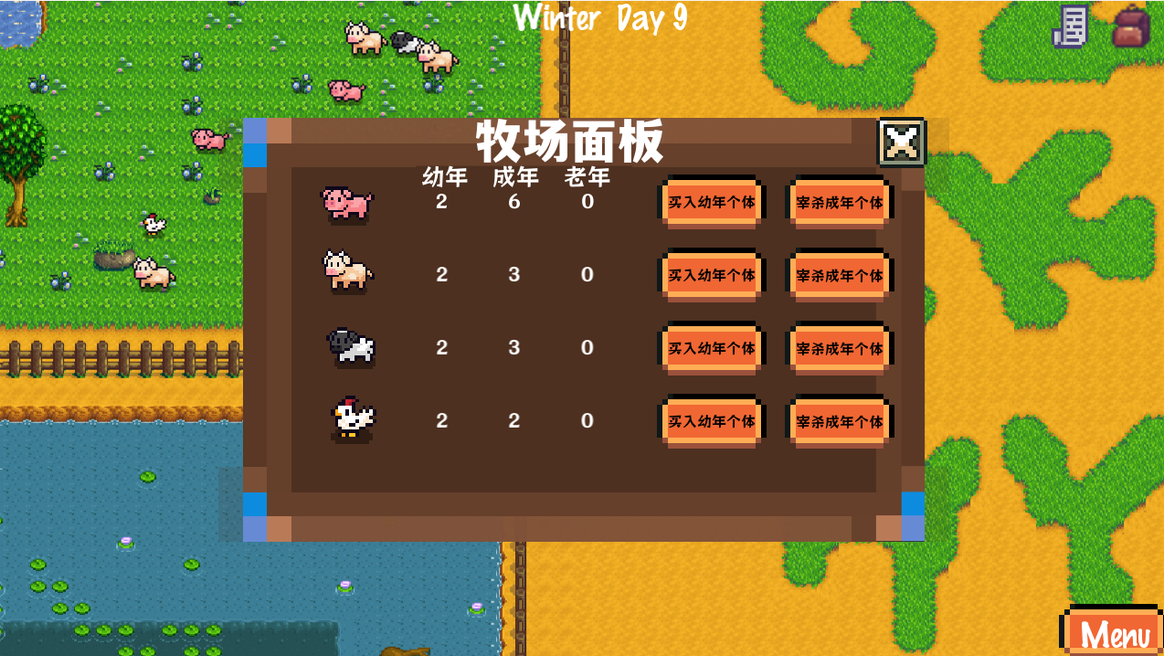

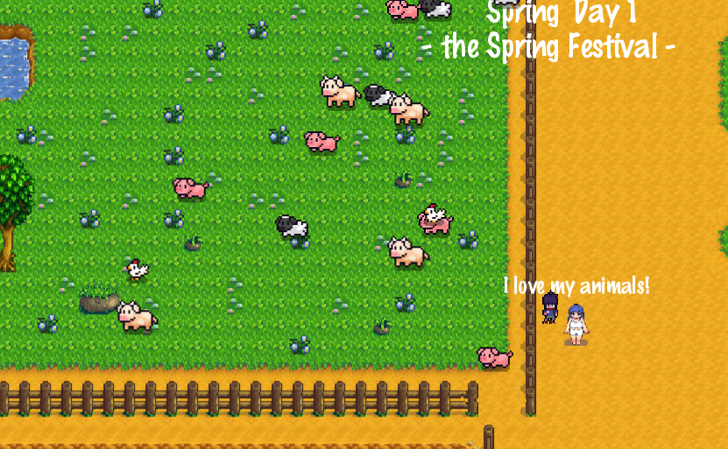

地图左侧的美丽湖泊为玩家提供了钓鱼的乐趣。接触湖泊岸边的告示牌后，将打开背包界面，玩家可使用背包中的钓鱼竿进行钓鱼。每次钓鱼都会消耗一个鱼饵，鱼饵可在商店购得。钓鱼结果有65%的几率为空手而归，10%的几率获得一个宝箱，25%的几率随机获得五种鱼之一。宝箱打开后，将随机获得1至5枚金币。每种鱼的获得概率均等，各为5%。

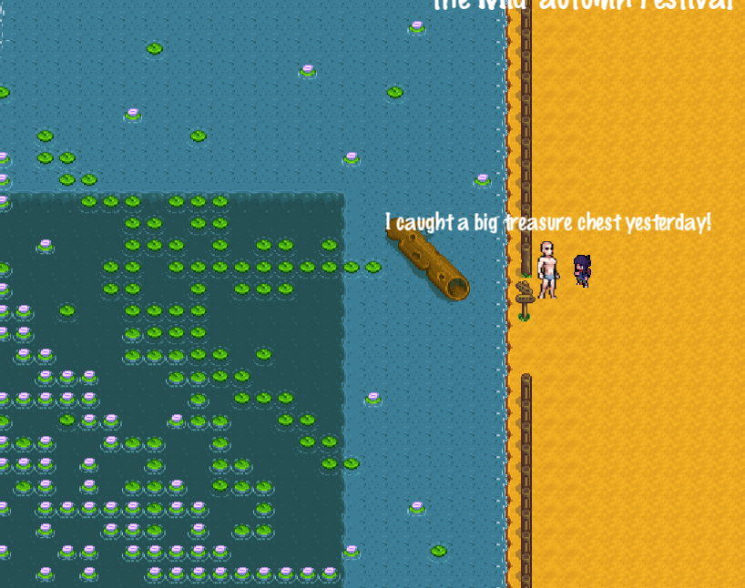

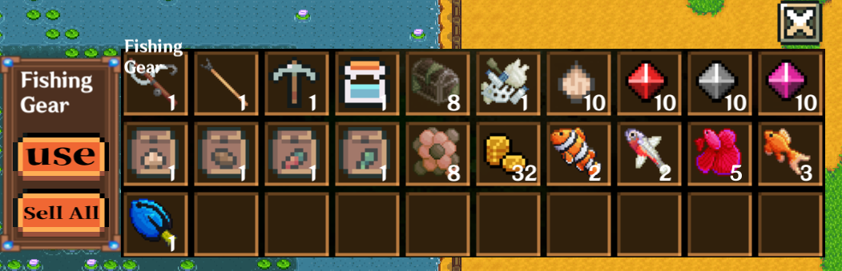

地图右上角的商店为玩家提供了丰富的道具选择。接触商店后，将打开商店界面，玩家可消耗金币购买心仪道具。商店界面下方会实时显示金币数目，方便玩家随时掌握财务状况。

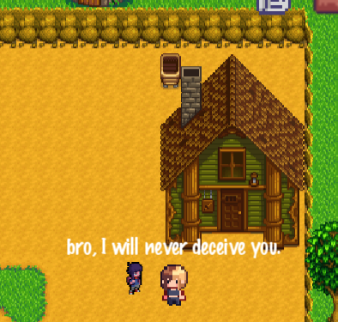

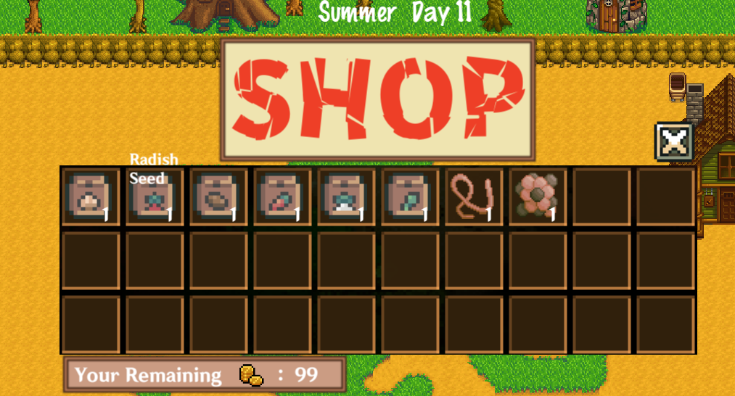

主世界下方的小路通向矿洞。进入矿洞后，玩家将无法打开背包和任务界面，视野也会严重受限，仅能看到周围一圈的物体。矿洞内随机生成五种宝石，每个出矿点生成宝石的概率为20%。确定生成宝石后，其品质也是随机的，品质越高（概率越低），价值越大，可换取更多金币。玩家发现矿石后，可与之接触触发选择面板，根据当前手持宝石评估是否更换。当前手持宝石会显示在屏幕下方，通过梯子离开矿洞后，宝石将添加到背包中。

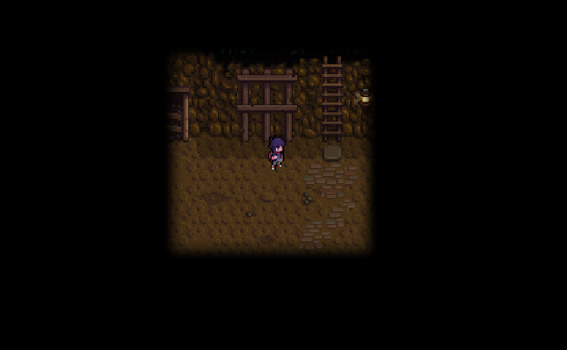

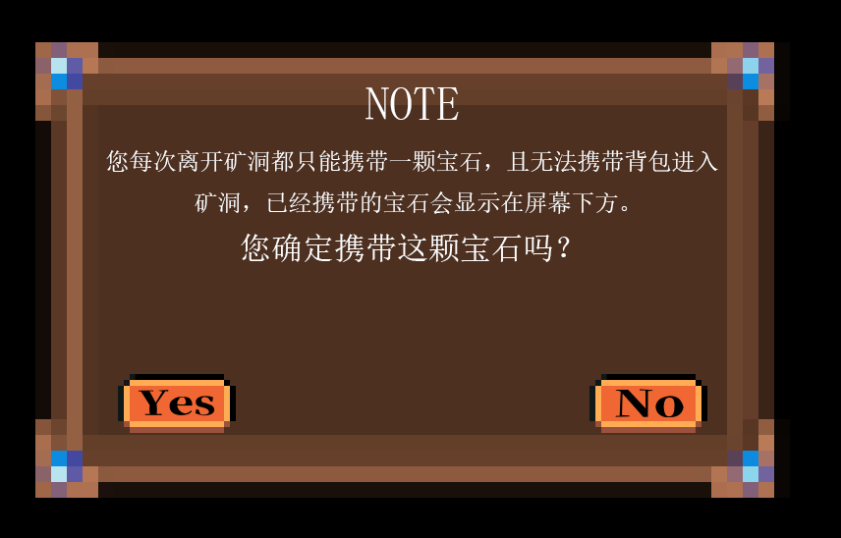

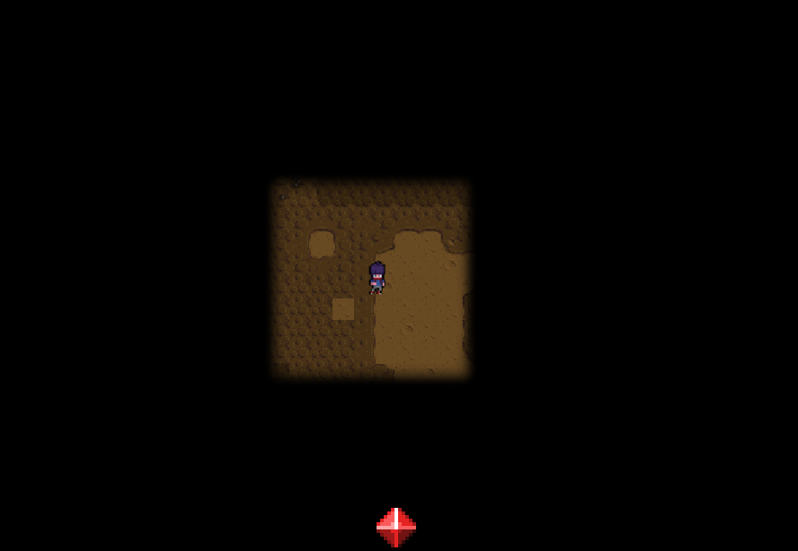

地图中分布着四个NPC，分别位于商店、农田、钓鱼点和牧场附近。玩家靠近他们时，会随机触发3个对话。点击屏幕右上角的任务按钮，将显示玩家目前可完成的任务。选择NPC按钮后，可查看任务细节并提交所需物品。提交完成后，玩家将失去一定数目的该物品，但会获得NPC的好感度提升。

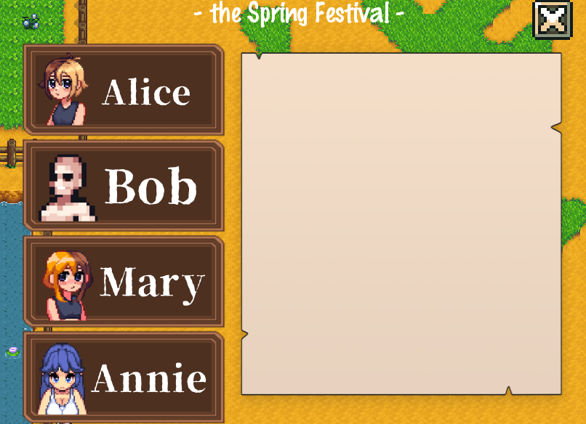

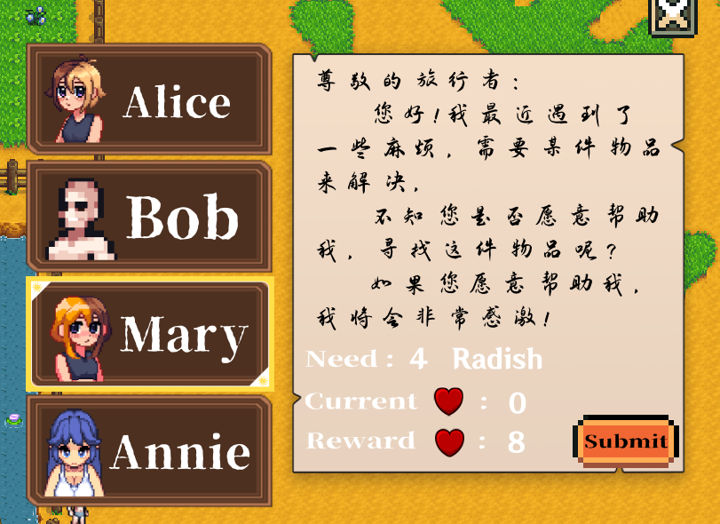

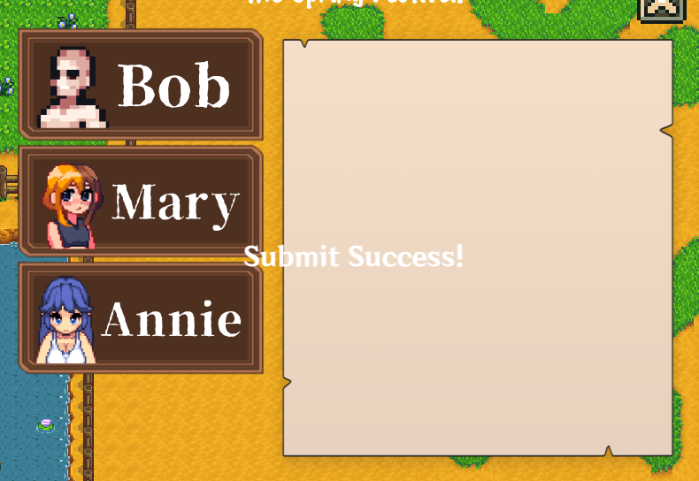

每个NPC都有独特的对话内容，他们会指导玩家如何管理农场、牧场和鱼类。同时，每个NPC的任务所需物品，也与其所在区域产出的物品相关联。例如，位于商店的Alice，其任务所需物品多为宝石类。

## 三、场景架构

游戏主界面设有四个按钮，分别对应开始游戏、帮助、作者名单和退出游戏功能。点击帮助和作者名单按钮，将触发相应场景并供玩家阅读，此处不再赘述。

点击开始游戏后，玩家将出生在主世界地图中心，通过W、A、S、D按键进行移动。地图的边界、湖泊、围栏、互动点、主角和NPC均具有物理体，可相互碰撞并触发指定事件。

屏幕正上方实时显示当前季节、日期和节日信息，方便玩家进行农田规划和参与节日活动。右上角设有任务按钮和背包按钮，右下角设有menu按钮。点击后，将分别打开任务界面、背包界面和返回标题界面。

地图下方的小路通向矿洞。玩家与之物理体碰撞后，将进入矿洞地图。玩家出生在地图上方的梯子附近，也可通过该梯子返回主世界。地图边界、宝石、梯子和玩家同样具有物理体，可相互碰撞并触发事件。例如，触碰宝石可进行挖掘，触碰梯子则可返回主界面。

本程序包含了摄像机移动系统，摄像机会随着玩家的移动而移动，将玩家保持在屏幕中心，在摄像机移动到地图边缘之后，会停止移动，避免超出地图。